Juggling

از زمانهای بسیار دور یکی از سرگرمی­هایی که برای انسان هیجان­آور بوده و هست، انواع مختلف جادو و شعبده­بازی بوده که هرکسی دوست دارد حداقل یکبار در زندگی داشته باشد و یکی از جالب­ترین آنها بازی مدنظر ماست، حرکاتی که هم تمرکز بسیار بالایی میطلبد و هم سرعت عمل , کاری که انجام آن در واقعیت تمرین بسیار زیادی نیاز دارد.

# Juggling چیست ؟!

Juggling یکی از تردستی هاییست که در میان شعبده بازها بسیار محبوب است و تقریبا می توان گفت از مقدمات اولیه شعبده بازی می باشد. در این بازی دو عنصر سرعت و دقت باعث ایجاد هیجان می شوند و همچنین کسب امتیاز بالاتر باعث برانگیختن حس رقابت میان دوستان می شود .

این بازی با اجسام مختلفی انجام میپذیرد که ما در بازی از انواع مختلف توپ استفاده میکنیم، به این صورت که در دو طرف پایین صفحه نمایش دو دست قرار دارد که شبیه­ساز دست کاربر است :

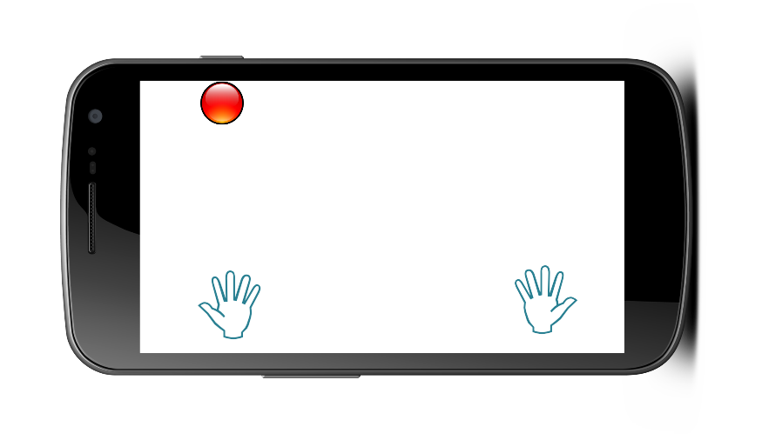

در شروع بازی توپی از بالای صفحه به سمت دست افتاده میشود :

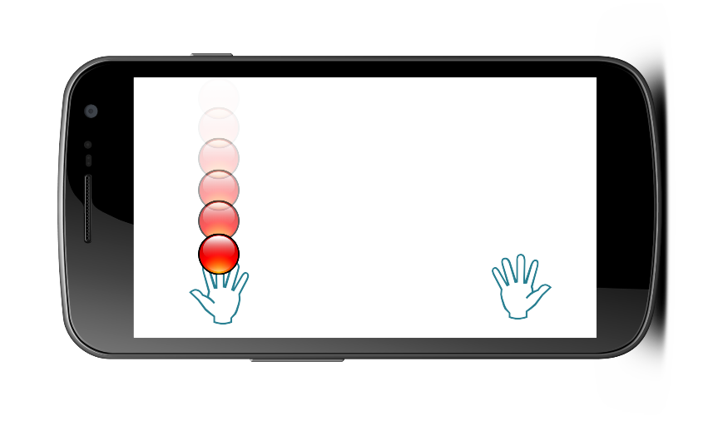

و کاربر باید با لمس صفحه (هنگامی که توپ در محدوده­ی دست قرار میگیرد) آنرا بگیرد و با حرکت انگشت خود به سمت دست دیگر توپ را به سمت آن پرت نماید :

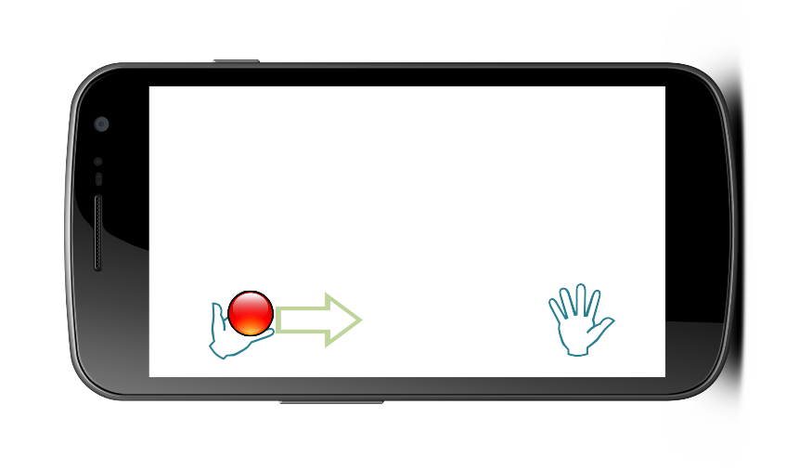

و هنگامی که توپ به آن دست رسید مراحل مشابه حالت قبل را تکرار نماید :

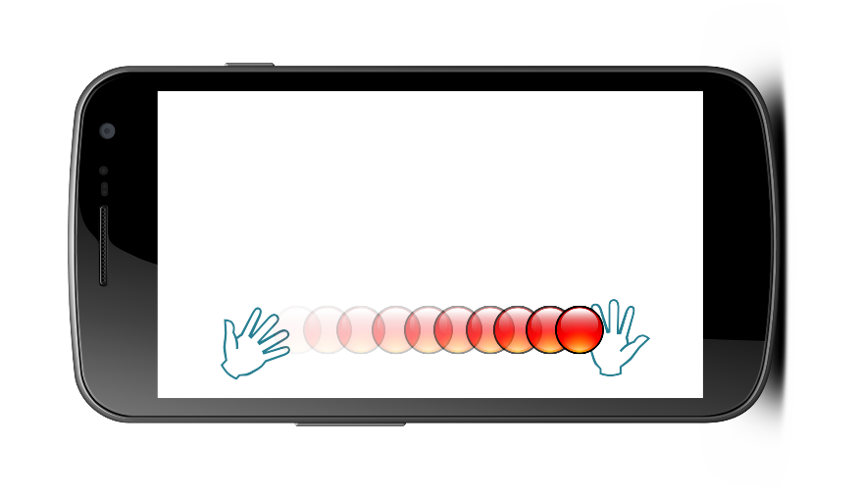

به این صورت که اینبار توپ را به سمت بالا می­اندازد :

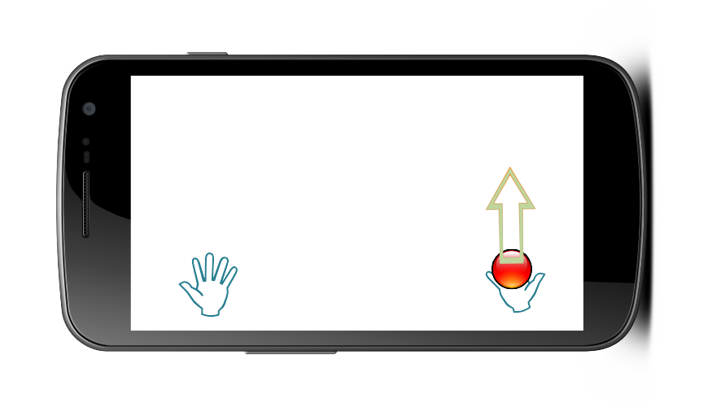

تا توپ پس از انجام حرکت پرتابی به دست اول برسد :

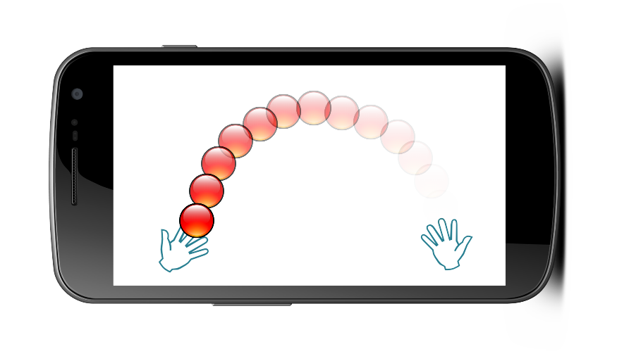

این حرکت به صورت مستمر تکرار شده و با گذشت زمان تعداد توپ­ها افزایش یافته و با پیشرفت بازی نوع توپ وارد شده تغییر کرده و سخت­تر میشود :

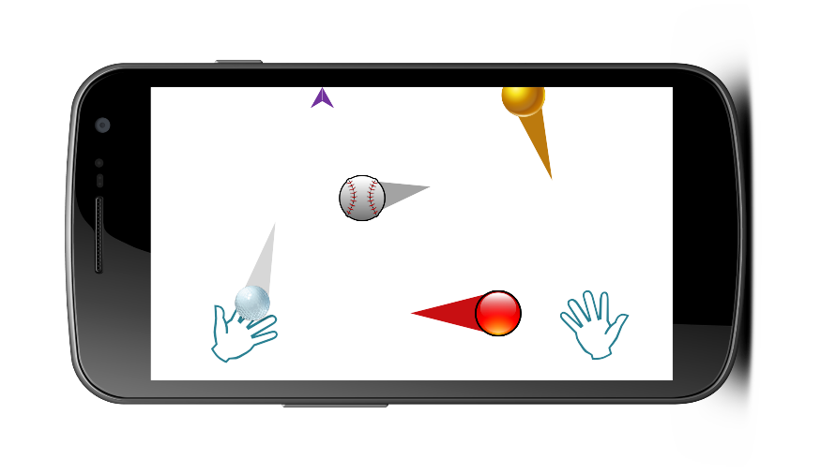

در حین ادامه­ی بازی نیز به مرور زمان جایزه­هایی برای کاربر در نظر گرفته میشود که کاربر با گرفتن آن­ها از مزایای مربوط به هر جایزه برخوردار میشود :

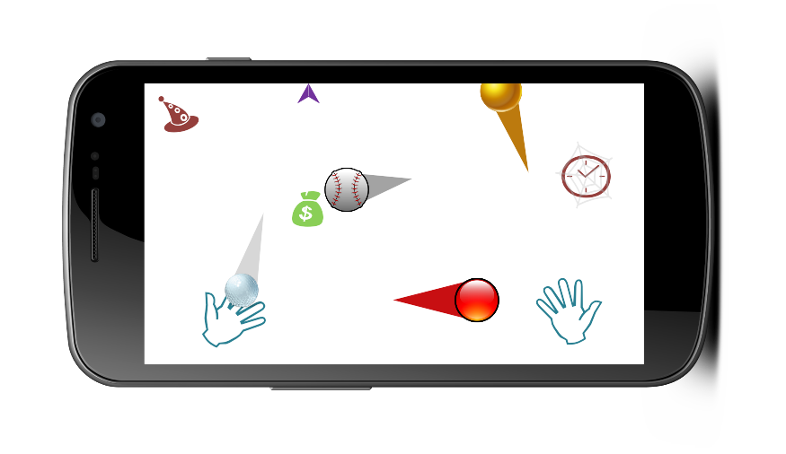

بازی زمانی پایان میپذیرد که بازیکن نتواند توپ را مهار کند و یا با زمان­بندی نامناسب باعث برخورد دو توپ شود!

قبل از بازی از پر بودن شارژ باطری وسیله­ی خود اطمینان حاصل کنید زیرا این بازی یک سرگرمی معرکه و به شدت اعتیاد­آور میباشد :دی

# ضرورت

نیاز به سرگرمی از اولین نیازهای انسان است و چه بهتر که این سرگرمی،با یادگیری، هیجان،افزایش تمرکز و رقابت با دوستان همراه شود . این بازی با تلفیق این احساسات و نیازها اوقاتی خوش و مفید به ارمغان می آورد .

# نمونه های مشابه

نمونه مشابه این بازی طراحی نشده و این باعث منحصر به فرد شدن بازی خواهد شد.

# ویژگی های محصول

* Juggling برنامه ایست که برروی گوشی ها و تبلیت های اندروید و IOS قابل اجرا خواهد بود .
* این برنامه با رابط گرافیکی زیبا و ساده ارائه خواهد شد .
* Juggling برروی تمام نسخه های قدیمی اندروید و IOS نیز قابل اجرا خواهد بود تا کاربران بیشتری قادر به استفاده از این برنامه باشند .
* کاربران با ساختن حساب کاربری قادر خواهند بود که با افزودن دوستان و آشنایان خود به لیست دوستان ، با آنها به رقابت بپردازند .
* بازی دارای درجه های سختی می باشد از مبتدی تا فوق حرفه ای .

# مدیریت نرم افزار

## متدولوژی

برای مدیریت انجام این پروژه از چارچوب[1] اسکرام(scrum) که یک متدولوژی چابک(agile) است استفاده خواهیم کرد.

اسکرام (Scurm) یک متدولوژی افزایشی (Incremental) برای مدیریت پروژه های نرم افزاری است، تعداد اعضای تیمی که از چارچوب اسکرام استفاده می کنند خیلی زیاد نیست (حداکثر 9 نقر) .

این چارچوب فراگیرترین متدولوژی مورد استفاده برای مدیریت پروژه های تولید بازی است.

برای انجام دادن اسکرام در حال حاضر از ابزار asana به آدرس <https://asana.com> استفاده می کنیم.

ممکن است در آینده از jira-greenhopper نیز استفاده کنیم.

## فازهای انجام پروژه

مراحل طراحی و تولید یک بازی به قسم زیر است:

* طراحی: طراحی محتوا و قوانین بازی.
* پیاده سازی : پیاده سازی قسمت های اصلی و کلیدی بازی و ایجاد یک نسخه اولیه
  + پیاده سازی گرافیک بازی
  + پیاده سازی فیزیک بازی و موتور بازی

# زبان و برنامه­ی مورد استفاده

زبان اصلی برنامه ی های سیستم عامل android، java می باشد. پس اولین انتخاب برای زبان برنامه نویسی java است. شاید بارز ترین مزیت آن، performance باشد. ولی به دلیل وجود پیچیدگی­های فراوان در توسعه بازی­های رایانه­ای، نوشتن این بازی با استفاده از java از پایه به دلایل زیر مرقون به صرفه نیست.

* نیاز به physics engine که در ساده ترین حالت هم پیچیده می باشد.
* نیاز به پیاده سازی پایه ای ترین کلاس ها مانند ( entity/object، animation system، sprite و ...)
* نیاز به سیستم مدیریت منابع
* ساخت یک editor
* ...

پس با توجه به زمان اندک این پروژه، این کار تقریبا ناممکن است. با توجه به این موضوع نیاز به استفاده از engineها آماده می باشد.

یکی از ویژگی های engine مورد نظر ما، رایگان بودن آن خواهد بود.

در این جا یک لیست از engineهای بررسی شده وجود دارد.

|  |  |  |  |
| --- | --- | --- | --- |
| name | language | Skill | platform |
| AndEngine | Java | Intermediate | android |
| Cocos2D-x | C++ | Intermediate | Android - iOS |
| Cocos2D for android | java | Intermediate | Android |
| Moai | C++ | Intermediate | Android - iOS |
| MonoGame | C# | Intermediate | Android - iOS |

Based on: <http://mobilegameengines.com/android/game_engines>

در زیر ویژگی های این موتورهای به طور خلاصه بیان شده است.

AndEngine:

* انجمن فعال
* داکیومنتها و آموزهای مناسب
* ظاهرا برای پروژه ی ما بسیار پیچیده است

Cocos2D-x :

* انجمن فعال
* داشتن یک editor مخصوص
* داکیومنتها و آموزهای قوی
* بسیار معروف و پرطرفدار
* قابلیت خروجی iOS

Cocos2D for android:

* انجمن ضعیف
* به نظر دیگر توسعه نمی یابد

Moai:

* عدم معروفیت در استفاده برای ساخت بازی
* داکیومنتها و آموزهای مناسب

MonoGame:

* دارای قابلیت cross-platform فوق العاده . (iOS, android, windows, linux, windows phone 8, …)
* داکیومنتها و آموزهای قوی
* احتمالا به دلیل گسترده بودن platformها چندان بهینه نیست

با توجه به ویژگی های بیان شده بهترین انتخاب Cocos2D-x می باشد. زبان این موتور C++ مباشد. از ویژگی های مهم این موتور cross-platform بودن آن است که می توان به راحتی از آن هم خروجی android و هم خروجی iOS گرفت. همچنین این موتور بسیاری از editorهای third party را پشتیبانی می کند. بنا بر گفته خود سازندگان حدود 25% بازی های موبایل ساخته شده در جهان از این موتور استفاده می کنند. این موتور از زبان­های scripting مانند LUA و javaScript نیز پشتیبانی می کند.

# تضمین کیفیت

هدف تضمین کیفیت فراهم نمودن روشی به منظور اطلاع از کیفیت محصول است. تضمین کیفیت نرم افزار (SQA: Software Quality Assurance) عبارت است از طرح برنامه ریزی شده منظم از کلیه عملیات لازم برای حصول اطمینان کافی و مناسب در خصوص انطباق محصول با مشخصات فنی مورد نظر. برای این منظور روشهایی (method) وجود دارد که در این پروژه استفاده می‌شوند :

* Black box testing: بدون نیاز به داشتن اطلاعات از ساختار داخلی طراحی یا کد و بر اساس نیازمندی ها آزمون گرفته می‌شود.
* White-box testing: در این آزمون تست که به دانش برنامه نویسی نیاز دارد، بدین ترتیب است که با توجه به ساختار داخلی آزمون تست گرفته می‌شود. فرد آزمون گیر با ورودی های مختلف مسیر برنامه را می‌رود و خروجی را بدست می‌آورد.
* Integration testing: آزمون بخش های ترکیبی از برنامه برای اینکه بررسی کنیم تا با یکدیگر به درستی کار می‌کنند.
* Alpha testing: آزمون برنامه در مراحل پایانی که معمولا توسط کاربر نهایی انجام می‌شود.
* Beta testing: آزمون برای یافتن باگها و مشکلات نهایی که توسط کاربر نهایی انجام میشود. ذکر این نکته لازم است که این مرحله و مرحله قبل را برنامه نویسان یا testerها انجام نمی دهند.

پس در مرحله قبل تمام آزمون های لازم برای اطمینان از کیفیت نرم افزار را معرفی کردیم و اکنون باید در مورد آزمون امنیت که برای برقراری جنبه های امنیتی نرم افزار است صحبت کنیم. 5 مفهوم امنیتی که توسط آزمون امنیت باید برقرار شوند را در زیر آورده ایم:

* Confidentiality: به معنای محرمانگی که معیاری است برای جلوگیری از دسترسی به قسمت هایی از اطلاعات.
* Integrity: به معنای درستی که معیاری است که این اطمینان را به دریافت کننده در مورد درستی اطلاعات را می‌دهد.
* Authentication: برای اطمینان از صحت انتقال اطلاعات است.
* Authorization: برای اینکه بررسی کنیم درخواست کننده اجازه دسترسی دارد یا که خیر.
* Availability: اینکه در مورد برقرار بودن سرویس ها در زمان های معین تصمیم گیری دست گرفته شود.

پس با معیار های معرفی شده و برقراری آنها در حد قابل قبولی ، میتوان امنیت را برقرار نمود.

# Game Genre

ژانر بازی از نوع casual 2D action است که در این جا کمی این ژانر را توضیح میدهیم. بازی از نوع 2D میباشد. بازیگر همواره در حال بازی می‌باشد، یعنی باید همواره حرکتی را انجام دهد. در این ژانر تاکید بر درگیری بازیگر با بازی است یعنی دایما در حال انجام حرکتی باشد. در طول بازی با گذشت زمان بازیگر به مراحل بالایی می‌رود.

# پلتفرم ها :

بازی برای گوشی های اندروید می‌باشد و علت این امر یکی این است که گوشی های اندروید در بازار رایج شده اند و سیستم عامل اندروید نیز متن باز می‌باشد و مشکلات سیستم عامل های انحصاری را برای ساخت بازی نداریم. نکته بعدی این است که در سیستم های اندروید مشکل آپدیت بودن سیستم عامل برای نرم افزار های جدید را نداریم و این یک مزیت بزرگ است. سیستم عامل اندروید در مقابل سیستم عامل آیفون قرار میگیرد و ساخت بازی برای سیستم عامل ایفون مشکلات خاص خود را دارد

# نحوه توسعه و بازاریابی و نحوه فروش

به طور کلی فروش یک بازی اندرویدی در بازار جهانی به راحتی و از طرق متعددی انجام­پذیر است، ولی فعلا ما در ایران هستیم و همانطور که میدانیم به طور کلی اکثر مردم (حتی خود ما) هنگامی که به استفاده از یک برنامه (یا بازی) روی می­آورند دست به هر کاری زده تا نسخه­ی رایگان آن را تهیه کنند و در صورت عدم موفقیت به سراغ شبیه­ترین برنامه (یا بازی) به آن می­روند، اما در چند سال گذشته نرم­افزارِ کافه بازار با فعالیتی که انجام داده محبوبیتی بین استفاده کنندگان بوجود آورده، به حدی که اکثرِ استفاده کنندگان از بازی­های اندرویدی این برنامه را به چشمِ یک برنامه­ی جامع نرم­افزارها و بازی­های اندرویدی می­نگرند.

لیکن یکی از راه­های فروش این بازی قرارگیری در بازارِ اندروید است. که البته خود شامل برنامه ریزی قوی­ای میباشد و البته پشتیبانیِ عالی، گسترش بازی و اظافه کردنِ قابلیت­های جدید به نسخه­های جدید به مرور زمان و جذب مخاطبان و... .

حال مختصا در مورد بازی juggling ، هدف این گروه در ابتدا تولید یک بازی با یک تم و یک مرحله میباشد (که با گذشت زمانِ بازی بازیکن بازیِ سختتری را تجربه میکند). پس از تست و حصول اطمینان از عملکرد صحیح، با بازاریابی مناسب (که در قسمت بعد به آن پرداخته میشود) بازی در کافه بازار قرار میگیرد و گروه به سراغ تقویتِ بازی و اضافه کردنِ مراحلِ جدید و جذاب­تر به بازی و گسترش آن میرود تا نسخه­های جدیدتر نیز به زودی در اختیار کاربران قرار گیرند.

در پاراگراف فوق صحبت از بازاریابی مطرح شد که اکنون به شرح جزییِ آن میپردازیم، بازاریابی و به طور کلی راه­هایی که منجر به افزایش سودِ پروژه میشوند مراحل و قسمت­های متعددی را در بر میگیرد که اگر بخواهیم به شرح کامل آنها بپردازیم خود یک متن بسیار طولانی میباشد، به همین دلیل در زیر مختصرا به بیانِ تعدادی از پیشنهادهایی که با توجه به شرایط زمان اتمام پروژه می­توان در موردِ آنها تصمیم­گیری کرد میپردازیم:

* قرار گیریِ نسخه­ی دموی رایگان برای جذب و ترقیبِ مخاطبین برای خریدِ نسخه­ی اصلی
* انجام دو قرعه­کشی در دو هفته­ی اولِ عرضه میانِ تمام مخاطبین عضو شده در بازی با در نظر گرفتنِ ضریبی تصاعدی برای کسانی که افرادِ بیشتری را به بازی جذب کرده­اند (که هم افراد جذبِ بازی شوند و هم سعی کنند دوستان و اطرافیانشان را به کاربرانِ بازی اضافه کنند)
* قرارگیریِ امکان ثبتِ امتیاز و رکورد­بندی برای رقابت با دوستان
* قرار دادن امکان خریدِ بانکی و پرداختِ مبلغی ناچیز برای استفاده از قابلیتی خاص در بازی
* انجام قرعه­کشی­های دوره­ای (برای تشویق کاربرانِ فعلی و جذب بیشتر افرادِ جدید)
* و...

1. بنابر تعریف مبدع این روش، scrum یک چارچوب (framwork) است نه یک متدولوژی.